1. Конструкция нижнего крыла
2. Бипланная стойка
1. Конструкция нижнего крыла
Нижнее крыло по своей конструкции и применяемым материалам аналогично верхнему крылу, но отличается от него своими размерами и механизацией.
На нижнем крыле отсутствуют предкрылок, элерон, а по всему размаху установлен щелевой закрылок, состоящий из двух частей: корневого и концевого закрылков.
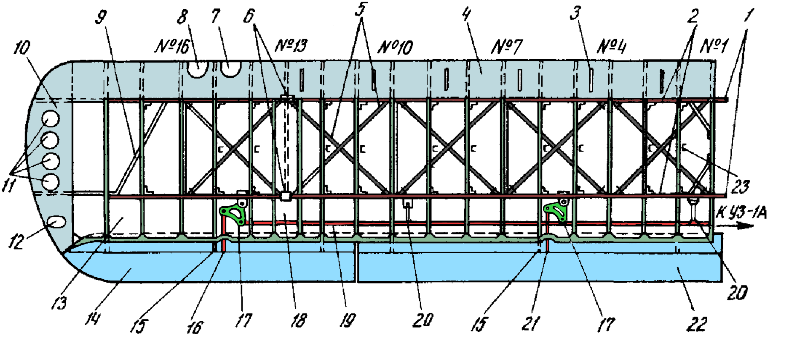
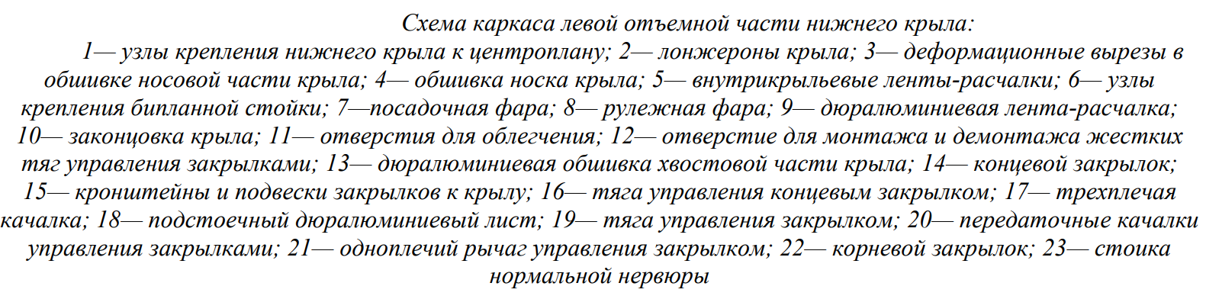
В отсеке между нервюрами № 14 и 15 правой и левой отъемной части нижнего крыла установлены посадочные фары. В левой части крыла, между нервюрами № 16 и 17, установлена рулежная фара. Фары закрыты лючками. Лючки фар выполнены как откидные крышки, имеющие форму носка, крыла. Лючки крепятся к крылу двумя пружинными замками типа «Дзус».
Каркас нижнего крыла по своей конструкции аналогичен верхнему крылу и состоит из двух лонжеронов, 18 нервюр, из которых шесть усилены, пять крестов-расчалок, законцовки, обода и обшивки. Между усиленными нервюрами № 10 и 13 имеется двойной крест-расчалка.
На заднем лонжероне между хвостиками нервюр № 5 и 6, 14 и 15 установлены трехплечие качалки управления закрылками и между нервюрами № 1 и 2, 9 и 10, установлены качалки для крепления тяг управления закрылком. Каждый корневой и концевой закрылок крепится к крылу на трех наружных кронштейнах.
На лонжеронах крыла у нервюры № 13 монтируются стальные узлы крепления бипланной стойки. На нижней полке переднего лонжерона у нервюры № 13 установлен штампованный из стали ЗОХГСА швартовочный узел.
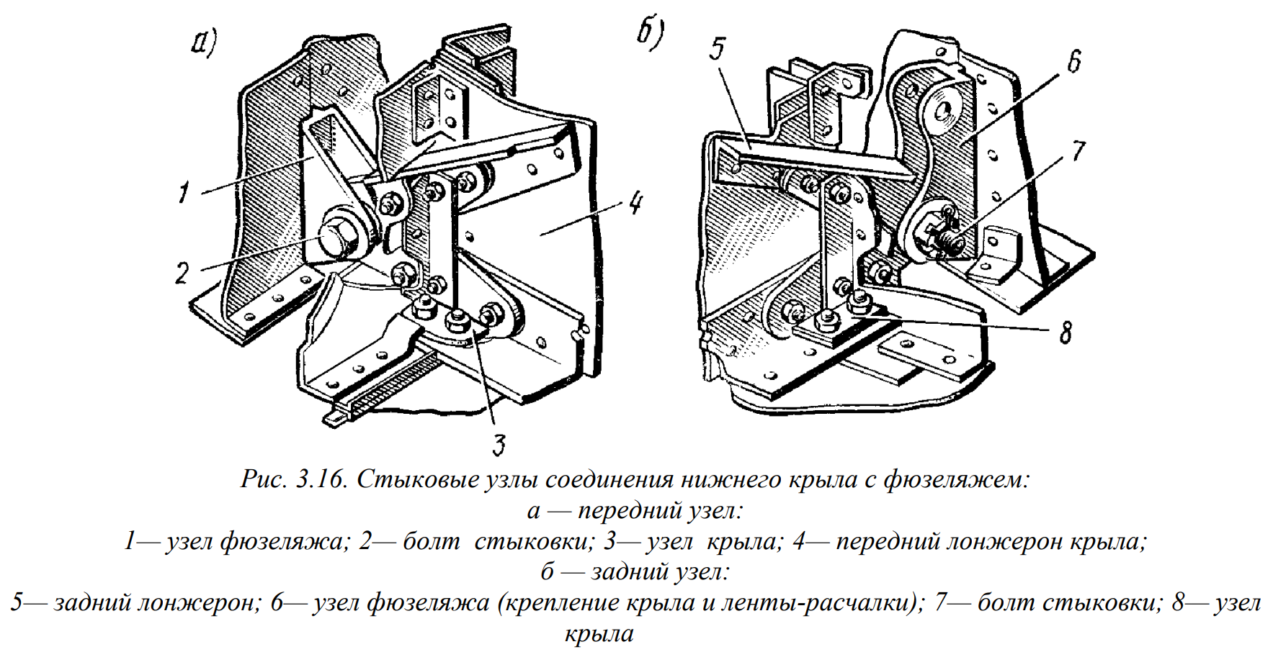
Щелевые закрылки нижнего крыла также аналогичны по своей конструкции закрылкам верхнего крыла. В корневом закрылке 11 нервюр, в концевом — девять.
2. Бипланная стойка
Бипланная стойка, являясь силовым элементом конструкции коробки крыльев, связывает лонжероны верхнего и нижнего крыльев и воспринимает усилия, возникающие при изгибе и кручении коробки. Стойка склепана из двух штампованных боковин 5, изготовленных из листового дюралюминия Д16АТ толщиной 2,5 мм. Торцовые обрезы стойки имеют форму контура профиля нижней части верхнего крыла и верхней части нижнего крыла и закрыты штампованными донышками 3 швеллерного сечения, изготовленными из листового дюралюминия толщиной 2 мм с отбортованными отверстиями для облегчения и создания жесткости. Донышки крепятся к боковинам заклепками и болтами. Болты ставятся для крепления резиновых прокладок 4, заполняющих щель между обрезом стойки и поверхностью крыльев. Внутренний набор стойки в верхней и нижней ее части служит для придания необходимой ей
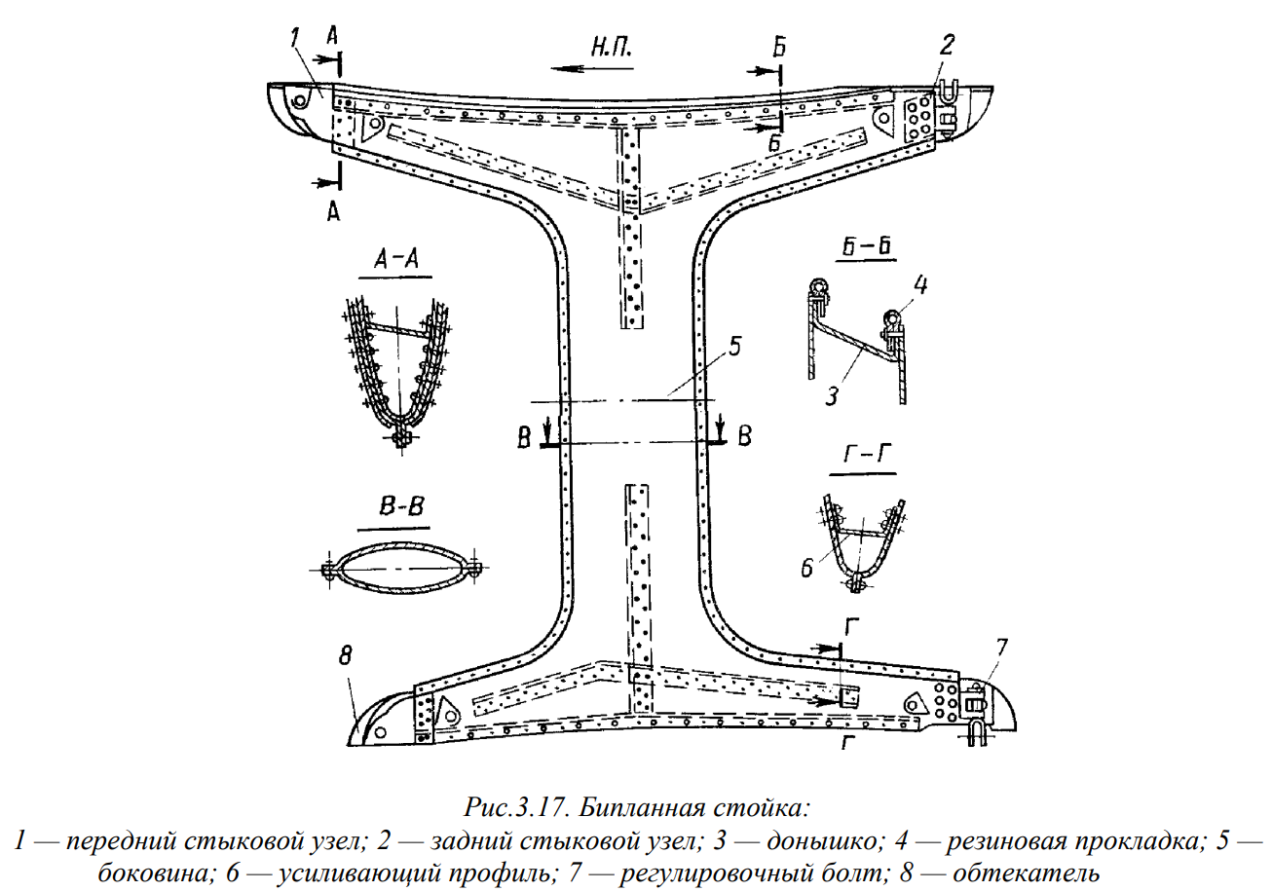
жесткости. В расширенной части стойки внизу и вверху поставлены дополнительные горизонтальные профили 6. По оси бипланной стойки для придания ей жесткости между боковинами вклепаны профили швеллерного сечения толщиной 2 мм. Стойка крепится к крыльям двумя передними и двумя задними узлами; передние узлы неподвижны, задние — снабжены регулируемыми вильчатыми болтами 7. Передние узлы изготовлены из листовой стали толщиной 2,5 мм, имеют плотную посадку между боковинами стойки, к которым они приклепываются двухрядным заклепочным швом. В месте крепления стойки к крылу половины узлов сварены в виде ушков, в которые входят узлы крыла. Узлы закрываются обтекателями 8 из дюралюминия толщиной 0,8 мм. Каждый обтекатель крепится к стойке двумя пружинными замками типа «Дзус». На левой бипланной стойке устанавливается ПВД и приемник термометра наружного воздуха.

